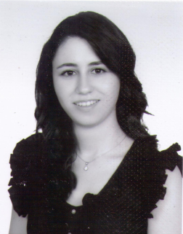
アイシェギュル アタシュ
Ayşegül ATAŞ
トルコ語翻訳者・通訳者
ブルサ／トルコ
☏+90-543-8288726
📧 aysegatas@gmail.com

言語：トルコ語（母語）、日本語、英語、フランス語、トルコ手話

サービス：
- 日土語翻訳・通訳 ・ 日英通訳
- 英土語翻翻訳・通訳 ・ フランス語－トルコ語翻訳・通訳

対応分野 ＆ 得意分野：
- 一般ビジネス ・ＩＴ ・自動車産業 ・食品工業
- トレード ・地震学 ・美術 ・教育
- マーケティング ・農業 ・コスメ＆ウェルネス

職 歴 （７年）
逐次通訳 2012年以降
主プロジェクト 内容
- 日本たばこ産業 包装機に関する技術トレーニング
- Knauf Insulation, Eskisehir工場 工場監査、生産ラインの検査
- 落合刃物工業株式会社 流通業者との会議
- ブルサ防災教育訓練センター 災害訓練・教育
- ＢＯＲＣＥＬＩＫ (平鋼産業者） 現場での故障修理
- 日本芸術教育アーカイビング研究会 トルコでの美術教育
- シノップ原子力発展所地震災害評価会議 海陸・陸域調査、地質解析（日英通訳者）
- SHISEIDO Cosmetics Turkey 内部監査 (全般/販売/棚卸資産/購買/人事/経理)
- Tokyo Musee Platinum会社 フォーカスグループ同時通訳
- OYAK-RENAULT自動車製造会社 ＣＮＣ機器の電気的保守、機械保全、操作の教育
- Nomad Gıda農業会社 アスパラガスの栽培、防除方法、施肥方法、収穫
正社員
味の素イスタンブル 輸出＆広報担当 2011年-2012年
ＡＳＣジャパン 情報技術部 2009年-2010年

学歴
2007年 ７月 東京外国語大学国際教育プラグラム（ISEPTUFS） 留学終了証書
2006年 ６月 イスタンブール ボアジチ大学 翻訳・通訳学科 卒業

資格
日本語能力試験 2級
TOEFL IBT 110点（全点120）
国際貿易資格 （33時間）
海外経験

日本（東京）：3年（留学性1年・従業員2年）フランス（パリ）：1年 米国（ＶＡ）：3ヶ月

